Игра «Шахматы»

Пользовательская документация

Листов - 15

Москва

2023

# Аннотация

Настоящий документ представляет собой пользовательскую документацию (далее документация) игры «Шахматы» (далее игра).

Документация содержит в себе руководство пользователя и руководство по установке и удалению игры.

Руководство пользователя обеспечивает понимание интерфейса игры и предоставляет информацию об основных правилах игры в шахматы, включая правила расстановки и движения фигур, способы атаки и защиты, особые ходы (например, взятие на проходе, расположение фигур при рокировке) и другие важные моменты.

Общее знакомство с шахматной игрой и ее правилами помогает заранее изучить основы игры и понять, как правильно перемещать фигуры.

Руководство по установке и удалению игры помогает пользователям установить игру на их компьютере, а также удалить ее, если это необходимо.

Перед установкой игры и ее использованием рекомендуется ознакомиться с настоящей документацией, чтобы помочь получить максимальное удовольствие и эффективность от использования приложения шахматы.

**Содержание**

Аннотация 2

1 Введение 4

1.1 Область применения 4

1.2 Краткое описание возможностей игры 4

2 Инструкции к установщику 5

2.1 Инструкции по установке игры 5

2.2 Инструкции по удалению игры 7

3 Руководство пользователя 9

3.1 Функции приложения 9

3.2 Возможности приложения 9

4 Описание правил шахмат и общие игровые стратегии. 10

4.1 Общие правила 10

4.2 Общие игровые стратегии 12

5 Описание основных тактик, комбинаций и частых ошибок при игре в шахматы 13

5.1 Описание основных тактик 13

5.2 Описание основных комбинаций 14

5.3 Частые ошибки при игре в шахматы 14

# Введение

## Область применения

Приложение для игры в шахматы может быть ориентировано на широкий круг пользователей и использоваться в различных областях. Некоторые из наиболее распространенных областей применения включают в себя:

1. Развлечение: Игра в шахматы может быть просто средством отдыха и развлечения для людей любого возраста.
2. Обучение: Шахматные приложения могут использоваться для обучения азам игры и улучшения игровых навыков.
3. Тренировки: Шахматные приложения также могут использоваться для проведения тренировок и улучшения техники игры, например, в рамках шахматных клубов или соревнований.
4. Профессиональная подготовка: Шахматы могут служить профессиональным инструментом подготовки для представителей различных профессий, например, для улучшения планирования, логического мышления и абстрактного мышления.
5. Реабилитация: Шахматы также могут служить как средство реабилитации для людей с различными врожденными или приобретенными нарушениями зрения или двигательных функций, так как они не требуют физических нагрузок.

## Краткое описание возможностей игры

В игре есть 2 режима:

1. Одиночная игра.
2. Сетевая игра.

В сетевой игре первый игрок будет ждать, пока второй игрок будет присоединяться с помощью IP другого игрока, чтобы собраться и начать игру, которая будет проходить, как классические шахматы.

# Инструкции к установщику

## Инструкции по установке игры

Этапы установки:

1. Запускаем установщик.
2. Разрешаем вносить изменения в наш компьютер.
3. Выбираем создать ярлык игры.

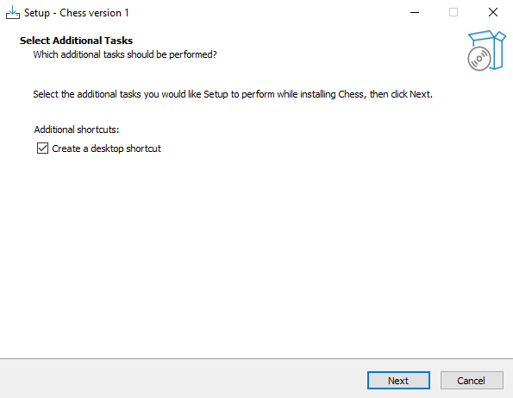

Рисунок - Выбор дополнительных задач.

1. Если готовы к установке, то нажимаем кнопку «install».

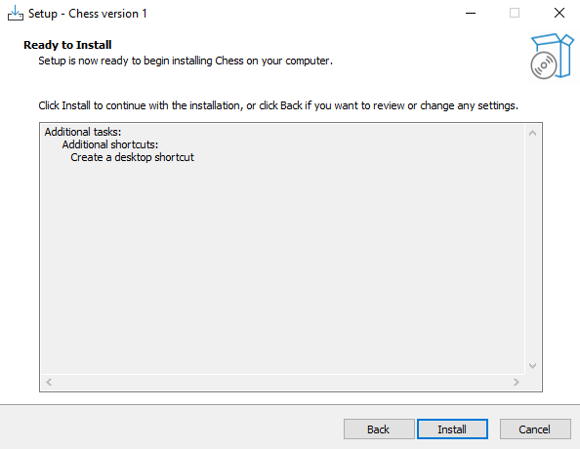

Рисунок – Готовность установки

1. Ждем завершения загрузки.

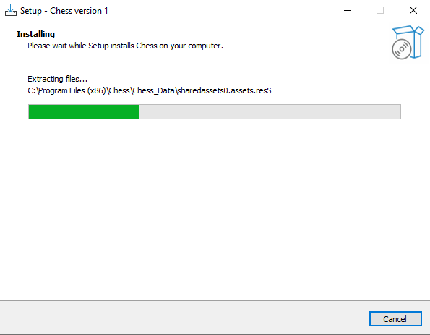

Рисунок - Установка

1. Установка завершена.

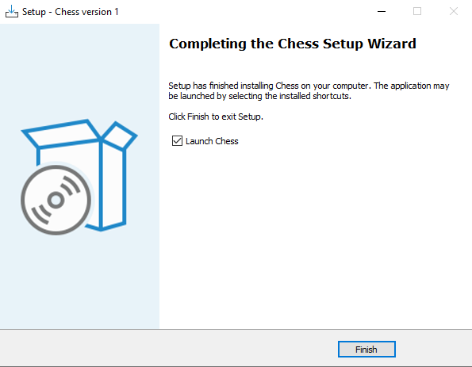

Рисунок - Завершение установки

## Инструкции по удалению игры

Этапы удаления:

1. Ищем расположение файла программы.
2. Нажимаем на файл, выбранный на рисунке 5.

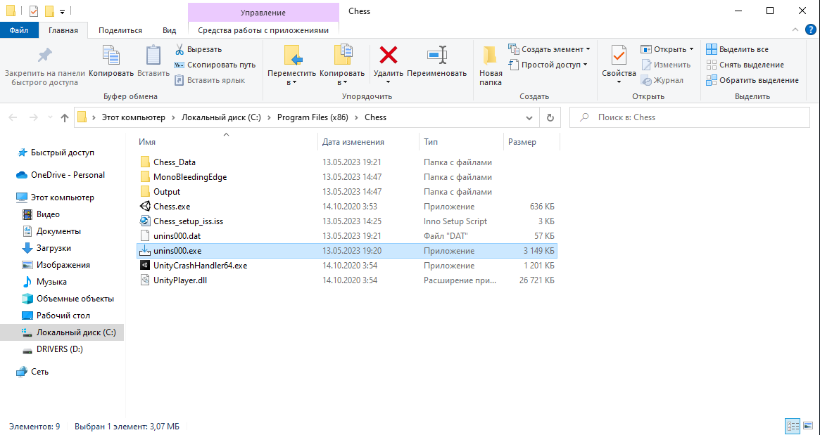

Рисунок - Файл для удаления приложения

1. Если мы уверены, что хотим удалить приложение и остальные необходимые компоненты, то нажимаем на кнопку «Да».

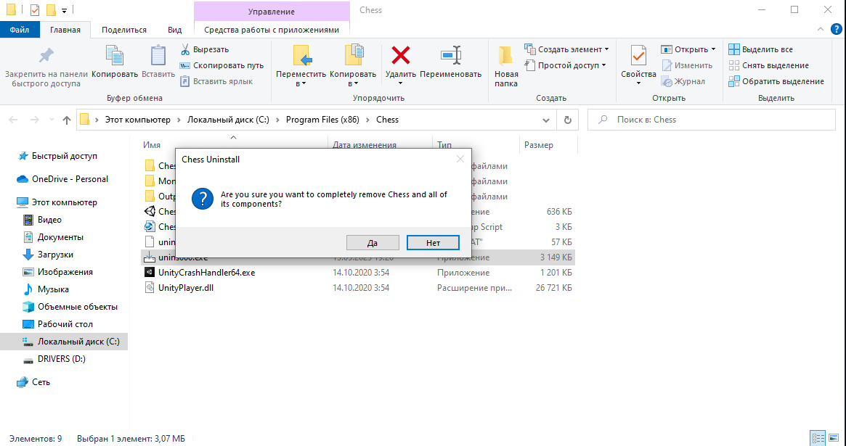

Рисунок – Диалоговое окно подтверждения удаления

1. Приложение и необходимые компоненты успешно удалены.

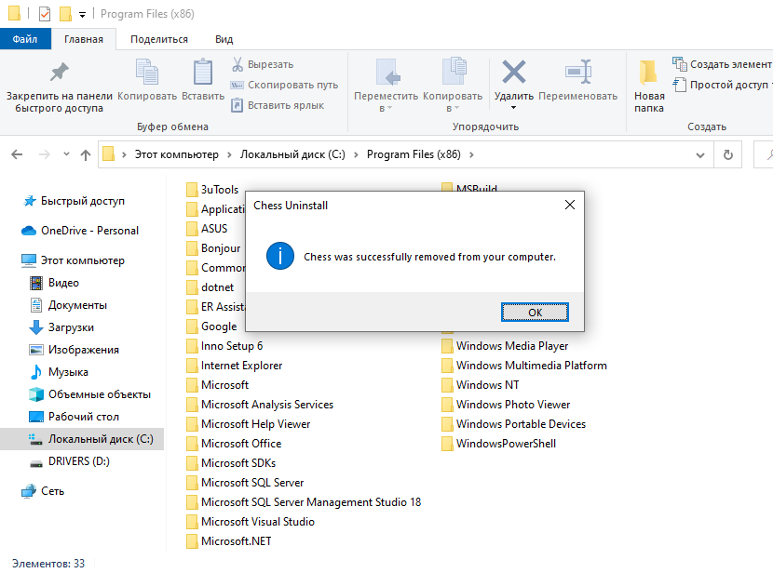

Рисунок - Оповещение об успешном удалении приложения

# Руководство пользователя

## Функции приложения

Обучение основным правилам, выбор цвета фигур, использование своего IP, отображение возможных ходов, реванш.

## Возможности приложения

Поддержка 3D графики.

Игра против «компьютера».

Игра против другого игрока по IP.

# Описание правил шахмат и общие игровые стратегии.

## Общие правила

Игровое поле для шахмат соединяет 64 клетки в 8 рядов и 8 столбцов. Игра включает двух игроков, которые ходят по очереди. Один игрок использует фигуры белого цвета, а другой – черного цвета. Каждый игрок контролирует 16 фигур: короля, ферзя, двух слонов, двух коней, двух ладей, а также восьми пешек. Ход фигур происходит поочередно. Первый ход делает игрок с белыми фигурами, затем ходит игрок с черными.

Цель игры состоит в том, чтобы «поставить шах» королю соперника, схватить его короля и вызвать «шах и мат» (то есть нельзя осуществить ход, который бы предотвратил атаку на короля от одной из фигур соперника).

Фигуры и правила их хода:

1. Пешки – ходят вперед на одну клетку, за исключением первого хода, когда пешка может сделать два шага вперед. Они бьют по диагонали на одну клетку только в том случае, если другая фигура находится перед ними и на диагонали.
2. Конь – перемещается «буквой Г». Ходит только на клетки четвертого порядка от своего начального положения (в первом ходу начинается с положения g1 или b1, g8 или b8).
3. Слон – перемещается по диагонали на любое количество свободных клеток.
4. Ладья – перемещается только по вертикали или горизонтали, на любое количество свободных клеток.
5. Ферзь – совмещает свойства слона и ладьи, перемещаются как по вертикали, горизонтали, так и по диагонали.
6. Король – перемещается на одну клетку в любом направлении.
7. Шах – это атака короля противника. Когда король под угрозой, игрок должен защитить его, в основном, передвинув короля, блокируя угрозы или защитив его другой фигурой.

Шах и мат – это положение, когда король под угрозой и не может быть защищен.

При продолжительном «ничьей» (отсутствие возможности выполнить шах и мат) матч может быть объявлен отмененным

Особые ходы:

1. Рокировка – это движение короля и ладьи, которое позволяет королю безопасно переместиться на другую сторону доски и обеспечить ладье лучшую позицию для защиты и нападения.
2. Превращение пешки - если пешка достигает последнего ряда доски, ее можно превратить в любую фигуру, кроме короля или пешки.
3. Удар "в проходе" – это ход пешкой, который позволяет уничтожить пешку противника на соседней горизонтали, когда она перепрыгивает через первый ряд противника в момент хода.
4. "Закрытие" фигуры – это ход фигурой, который заблокирует ходы других фигур противника, заставляя их перемещаться лишь по ограниченному числу клеток и уменьшая их возможности нападения.
5. "Жертва" – это ход, который может показаться неожиданным и опасным для короля, но который может открыть новые возможности для нападения на фигуры противника и защиты своих пешек и короля.
6. "Блокирование" – это ход фигуры, который помещает ее перед движущейся фигурой противника, блокируя ее передвижение и создавая возможность для контратаки.
7. "Контузия" – это ход, который вынуждает противника бить своим королем или другой фигурой, создавая проблемы для его образования и блокировки.

## Общие игровые стратегии

Контроль центра – основная стратегия, основная цель которой заключается в захвате и удержании центральных позиций на шахматной доске.

Развитие фигур – стратегия направлена на максимальное быстрое размещение всех фигур на доске, чтобы создать угрозы для оппонента и защищать свои позиции.

Создание атаки – это супер-стратегия, которая предполагает создание опасных атак на короля оппонента.

Защита своих позиций – стратегия разработана для защиты своих позиций и предотвращения возможных атак оппонента.

Установление пешек – стратегия направлена на правильное размещение пешек на доске, чтобы создать свободные линии для наших фигур и блокировки линий оппонента.

Развитие ладей – стратегия предполагает выпуск ладей на открытую линию для создания угроз на доске.

Уничтожение соперника – стратегия предполагает создание такой позиции, которая не позволяет оппоненту производить какие-либо ходы.

# Описание основных тактик, комбинаций и частых ошибок при игре в шахматы

## Описание основных тактик

Открытие: это первый ход партии, который должен обеспечить контроль над центром доски. Существует множество вариантов открытий: среди них популярны спокойное открытие «1.e4 e5», агрессивное открытие «1.e4 c5» или защита ферзя «1.e4 e6».

Центральная темпировка: это классическая линия тактики в шахматах. Она заключается в контроле центра доски и создании свободы для фигур.

Развитие фигур: здесь цель заключается в создании возможностей для активной игры фигур на доске, как можно раньше. Необходимо развивать фигуры сначала сбоку, затем центр, после полей a1 и h1.

Уничтожение защиты: в этой тактике стремятся уничтожить защиту какой-либо фигуры противника, чтобы создать возможность для страшной атаки.

Сложные вертикальные линии: это тактика для использования своих фигур за пределами своей зоны ведения, чтобы получить значительное управление над полем.

Атака на короля: эта тактика состоит в том, чтобы создать угрозы матом или навязать мощные атаки на короля противника, которые заставят его отступить в угол доски.

Обмен фигурами: это тактика для уничтожения сложных фигур у противника и создания необходимых позиций на доске.

Контроль поля: в этой тактике игроки стремятся занять большинство поля на доске, чтобы получить контроль над полем.

Жертва фигуры: использование жертвы фигуры может создать отличную возможность для атаки и получения преимущества в игре.

Комбинационная игра: это тактика, заключающаяся в использовании комбинаций, чтобы получить контроль над доской и уничтожить фигуры противника.

## Описание основных комбинаций

В игре шахматы есть множество комбинаций, некоторые из них – основные и наиболее известные:

1. Мат на один ход – комбинация, при которой шахматист делает один ход, после чего противнику объявляется мат.
2. Ладья-башня – комбинация, когда две ладьи стоят напротив друг друга на горизонтали или вертикали и одна из них совершает рокировку.
3. Ферзевый гамбит – комбинация, когда шахматист жертвует ферзя, чтобы принести вред сопернику.
4. Ход Коня – наиболее сложный ход, при котором конь передвигается на L-образной траектории. Конь может перепрыгивать над фигурами, и его ходы иногда могут сделать решающий вклад в игру.
5. Открытие – комбинация, при которой игрок стремится контролировать центральные квадраты шахматной доски и получить преимущество в позиции.
6. Комбинация "зеркало" – когда две белые фигуры или две черные фигуры стоят напротив друг друга на одной линии.
7. Чингисханский мат – знаменитая комбинация в шахматах, при которой игрок атакует короля и использование двух коней.

Эти комбинации могут быть использованы во время игры, чтобы достичь преимущества. Однако, как правило, на практике игроки редко идут на рискованные комбинации, если не видят конкретного выигрыша в их применении.

## Частые ошибки при игре в шахматы

Неаккуратный расчет ходов: игрок может упустить возможность защиты своих фигур или наоборот, упустить шанс на атаку.

Недостаточное внимание к позиции фигур: некоторые игроки могут упускать из виду опасную угрозу остановленной фигуры, особенно на отдаленном участке доски.

Не понимать различия между фигурами: Многие игроки не учитывают, что каждая фигура играет определенную роль в игре и не знать, когда использовать каждую фигуру, может привести к незначительным ошибкам.

Неудачное расположение фигур: часто игроки оставляют фигуры на угрожающих позициях, что приводит к блокировке доски и препятствует их развитию.

Недостаточная концентрация на партии: увлекаясь в игре, игроки могут упустить важные детали, такие как угрозы и возможности для ловких атак.

Ошибки в вычислении вариантов: многие игроки ошибаются при расчете вариантов и не могут увидеть опасность, которая подстерегает их слепой верой в определенный вариант.

Неправильный выбор хода: иногда игроки выбирают неправильные ходы, которые окупаются им очень дорого в дальнейшем, например, направляя фигуру не в том направлении или не предсказывая возможный ход соперника.

Не учитывать силу соперника: некоторые игроки исходят из того, что их соперник не могут достичь уровня их уровня игры и в результате становятся жертвами сложных позиций и именно таких соперников.